Nyhetsbrev mars 2023
Påsken står for døren, og du har kanskje pakket bilen klar og er klar for å sette kursen mot fjellet etter endt arbeidsdag? Før du logger helt av, har jeg lyst til å fortelle deg litt hva som har skjedd i Electronic Coast siden sist, og hva vi planlegger å gjøre når du er tilbake fra ferien.

Deltakelse på Business Summit 28.2 – 2.3
På oppdrag fra Nærings- og fiskeridepartementet inviterte Innovasjon Norge næringslivsledere og beslutningstakere fra både privat og offentlig sektor til et toppmøte i anledning det offisielle besøket til Storbritannia av H.K.H. Kronprins Haakon og H.K.H. Kronprinsesse Mette-Marit. Kronprinsparet ble ledsaget av utenriksminister Anniken Huitfeldt og næringsminister Jan Christian Vestre.

Formålet med arrangementet var å understreke betydningen av politiske rammer, investeringer, fremskritt innen digitalisering og kunstig intelligens og grenseoverskridende samarbeid mellom Storbritannia og Norge.

Storbritannia er forpliktet til å bli en "ren energisupermakt" innen slutten av dette tiåret, og Norge har ressursene og nye teknologier for å støtte Storbritannia i å nå målet.

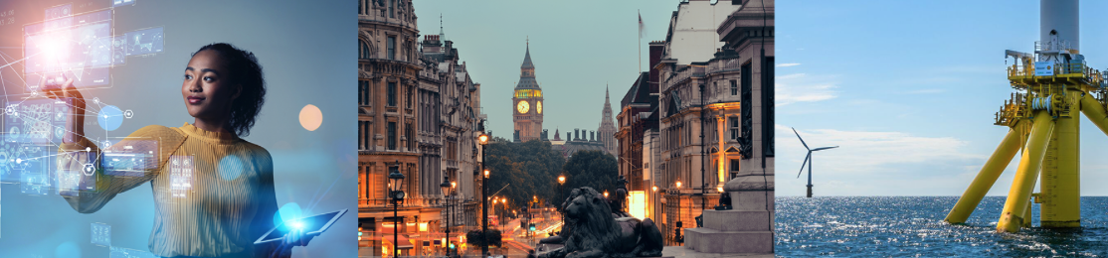

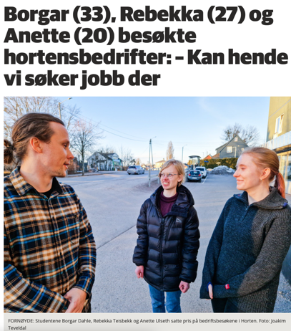
Studentdag 8. mars
35 elektronikk bachelorstudenter fikk en næringslivsdag 8. mars. Med buss reiste de og besøket GE Vingmed Ultrasound, Kongsberg Defence & aerospace, Zimmer & Peacock og 7sense Group. Dagen ble avsluttet på Lucky Bowl med en uformell prat og pizza sammen med flere næringslivsaktører. Målet med sånne studentdager er å vise frem hva vi har av potensielle muligheter etter endt studie, og gi bedriftene innsikt i hva studentene ser etter.

(bildet er sakset fra Gjengangeren 12.3.23)

EC konferansen 2023 – bærekraftig omstilling 9. mars
Electronic Coast har som overordnet mål å jobbe med bærekraft sammen med sine medlemsbedrifter. Vårt fagteam møtes hver 4. uke, og 1 gang i året legges det opp til en heldagskonferanse med dette på agendaen. I løpet av dagen hadde vi 11 foredragsholdere og 2 paneldebatter profesjonelt styrt av Bård Strandheim fra Powered by Telemark. Foredragene og informasjon om dagen, kan sees her. Hold av 7. mars 2024 – da blir det EC konferanse 2024, hele 40 år etter den aller første EC konferansen som ble holdt hos Norcontrol og regnes for å være oppstarten av det vi kjenner som «Made in Horten» i dag.
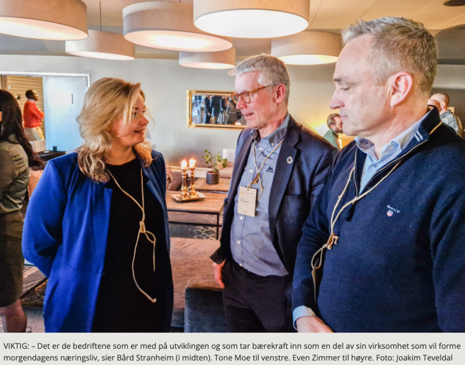
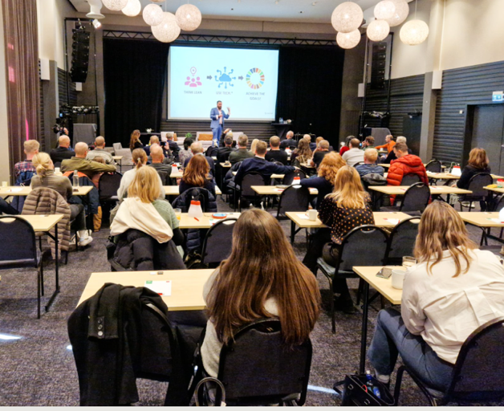
(bildene er sakset fra Gjengangerens reportasje, publisert 11.3.23)

Endringer i styret
Ved årsmøtet 29. mars ble det sittende styret gjenvalgt, i tillegg til to nye medlemmer.
Styret for 2023 består med det av:
Lisbeth Cale, Kongsberg Defence & aerospace – styrets leder
Frode Stensaa, 7sense Group
Even Zimmer, Zimmer & Peacock
Sverre Horntvedt, Autorient
Ole Henrik Gusland, Universitetet i Sørøst-Norge
Berit Brosvik, Sensocure
Elfrid Moe-Nielsen, Safran Sensing Technologies

Nytt fagteam
Sammen med SINTEF Manufacturing oppretter vi nå Team Manufacturing.
Målet er at vi sammen skal skape en aktiv møteplass mellom industri, forskning og USN.
Agendaen er effektivisering, automatisering og digitalisering av produksjonen.
Oppstartsdato er 28. april kl. 12.00. Ønsker du delta? Meld deg på her

Team pakketeknologi revitaliseres
Etter 16 år har fagteamet besluttet at det var nødvendig med en revitalisering. Knut Aasmundtveit vil fortsatt lede teamet, og med seg på laget har han:
Torgrim Nordhus, Norautron
Tone Lund, Kongsberg Defence & Aerospace
Reidar Holm, Safran Sensing Technologies
John Inge Waage, Kongsberg Maritime
Åsmund Sandvand, Memscap
Ole Henrik Gusland, Universitetet i Sørøst-Norge
Linn Fagerberg, Electronic Coast

Dato for første møte: 19. april. Ønsker du å være med? Ta kontakt med:
Knut.Aasmundtveit@usn.no eller linn@electroniccoast.no
Annet
21. mars fylte Team robust elektronikk 10 år. Dette skal behørig markeres ombord noe av det mest robuste vi har i Horten; KNM Narvik.

Å lede en klynge med fagteam som møtes og samhandler år etter år, er en stor fornøyelse. Tusen takk for alle innspill og bidrag. Sammen er vi Electronic Coast.

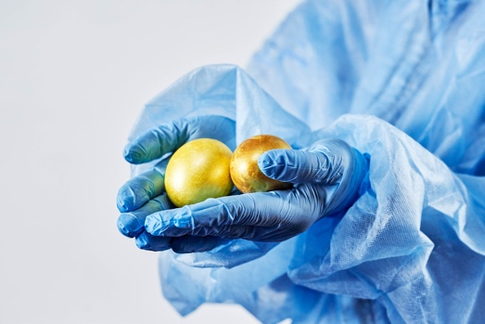

Med ønske om en fin påske
Linn Fagerberg

Datoer å merke seg:
12. april - Fagteam Avanse møtes hos Zenitel
14. april - Frokostmøte med Team Bærekraft på Forskningsparken
18. april - EC deltar i stormøte om ren Oslofjord
19. april - Revitalisering av Team Pakketeknologi
20. april - Frokostmøte for kjerneteamet til Team Kretskort hos 7sense Group
20. april - Feiring av Team Robust elektronikk
28. april - Oppstartsmøte av Team Manufacturing
15. juni - Sommerfest for medlemmer og samarbeidspartnere
Mer informasjon og påmelding kommer.

